Министерство образования
Республики Беларусь
Учреждение образования
Белорусский государственный университет
информатики и радиоэлектроники

Кафедра: интеллектуальных информационных технологий

Отчёт
По дисциплине
«Обработка изображений в интеллектуальных системах»
Тема: «Стереоскопические наблюдения и измерения»

Написал: Проверил
Романов К.В., гр. 321701 Сальников Д.А.

Минск 2025
Цель: изучить различные алгоритмы создания стереоскопических изображений

Задача:

Реализовать программно создание стереоскопических изображений посредством создания анаглифическое изображение

Реализация:
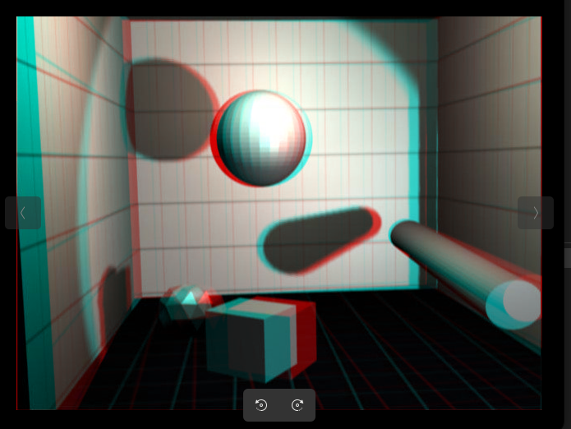

Вывод: Изучил принципы работы базовых алгоритмов стереоскопических изображений и их применение.

